**江苏省仪征中学2022-2023学年度第一学期10月**

**高一数学复习试卷（3）**

第**I**卷（选择题）

一、单选题（本大题共**6**小题，共**30.0**分。在每小题列出的选项中，选出符合题目的一项）

1. 已知全集 $U=R$，集合 $A=\left\{\left.x\right|0≤x≤2\right\}$， $B=\left\{\left.x\right|x^{2}-x>0\right\}$，则图中的阴影部分表示的集合为(    )

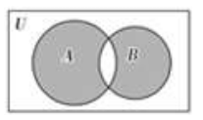

A. $\left\{\left.x\right|x≤1或x>2\right\}$ B. $\left\{\left.x\right|x<0或1<x<2\right\}$  
C. $\left\{\left.x\right|1≤x<2\right\}$ D. $\left\{\left.x\right|1<x≤2\right\}$

1. 如果不等式 $|x-a|<1$ 成立的充分非必要条件是 $\frac{1}{2}<x<\frac{3}{2}$，则实数 $a$ 的取值范围是(    )



A. $\frac{1}{2}<a<\frac{3}{2}$ B. $\frac{1}{2}≤a≤\frac{3}{2}$  
C. $a>\frac{3}{2}$ 或 $a<\frac{1}{2}$ D. $a≥\frac{3}{2}$ 或 $a≤\frac{1}{2}$

1. 设 $a$， $b$， $c$ 为非零实数，则 $x=\frac{a}{|a|}+\frac{|b|}{b}+\frac{c}{|c|}+\frac{|abc|}{abc}$ 的所有值所组成的集合为(    )

A. $\{0,4\}$ B. $\{-4,0\}$ C. $\{-4,0,4\}$ D. $\{0\}$

1. 若 $a>0$， $b>0$，则“ $a+b≤4$”是“ $ab≤4$”的．(    )

A. 充分不必要条件 B. 必要不充分条件  
C. 充分必要条件 D. 既不充分也不必要条件

1. 函数 $y=\frac{2x^{2}-3x+2}{x-1}(x>1)$ 的最小值为(    )



A. $\frac{1}{2}$   B. $\sqrt{2}$ C. $2$ D. $2\sqrt{2}+1$

1. 已知实数 $x$， $y>1$，则 $\frac{x+y}{\sqrt{x-1}+\sqrt{y-1}}$ 的最小值是(    )



A. $1$ B. $\sqrt{2}$ C. $2$ D. $2\sqrt{2}$

二、多选题（本大题共**4**小题，共**20.0**分。在每小题有多项符合题目要求）

1. 方程 $x^{2}+kx+2=0$ 有两负根的必要不充分条件是(    )



1. $k≥2\sqrt{2}$ B. $k≤-2\sqrt{2}$ C. $k>0$ D. $k≥-2\sqrt{2}$
2. 下列说法正确的有(    )

A. $y=\frac{x^{2}+1}{x}$ 的最小值为 $2$ 
B. 已知 $x>1$，则 $y=2x+\frac{4}{x-1}-1$ 的最小值为 $4\sqrt{2}+1$ 
C. 若正数 $x$， $y$ 满足 $x+2y=3xy$，则 $2x+y$ 的最小值为 $3$ 
D. 设 $x$， $y$ 为实数，若 $9x^{2}+y^{2}+xy=1$，则 $3x+y$ 的最大值为 $\frac{2\sqrt{21}}{7}$

1. 设正实数 $a$、 $b$ 满足 $a+b=1$，则下列说法正确的是(    )



A. $\sqrt{ab}$ 有最大值 $\frac{1}{2}$ B. $\frac{1}{a+2b}+\frac{1}{2a+b}$ 有最小值 $4$ 
C. $a^{2}+b^{2}$ 有最小值 $\frac{1}{2}$ D. $\sqrt{a}+\sqrt{b}$ 有最大值 $\sqrt{2}$

1. 生活经验告诉我们， $a$ 克糖水中有 $b$ 克糖 $(a>0,b>0$，且 $a>b)$，若再添加 $c$ 克糖 $(c>0)$ 后，糖水会更甜，于是得出一个不等式： $\frac{b+c}{a+c}>\frac{b}{a}.$ 趣称之为“糖水不等式” $.$ 根据生活经验和不等式的性质判断下列命题一定正确的是(    )

A. 若 $a>b>0$， $m>0$，则 $\frac{b+m}{a+m}$ 与 $\frac{b}{a}$ 的大小关系随 $m$ 的变化而变化  
B. 若 $a>b>0$， $m<0$，则 $\frac{b}{a}<\frac{b+m}{a+m}$ 
C. 若 $a>b>0$， $c>d>0$，则 $\frac{b+d}{a+d}<\frac{b+c}{a+c}$ 
D. 若 $a>0$， $b>0$，则一定有 $\frac{a}{1+a+b}+\frac{b}{1+a+b}<\frac{a}{1+a}+\frac{b}{1+b}$

第**II**卷（非选择题）

三、填空题（本大题共**4**小题，共**20.0**分）

1. 已知条件 $p$： $\left\{x\left|x^{2}+x-6=0\right.\right\}$，条件 $q$： $\left\{x\left|mx+1=0\right.\right\}$，且 $q$ 是 $p$ 的充分不必要条件，则 $m$ 的取值集合是          ．
2. 设 $x>0,y>0,x+2y=5,$ 则 $\frac{(x+1)(2y\text{+}1)}{\sqrt{xy}}$ 的最小值为___________．
3. 已知 $5x^{2}y^{2}+y^{4}=1(x,y∈R)$，则 $x^{2}+y^{2}$ 的最小值是          ．
4. 已知函数 $f\left(x\right)=x^{2}+mx-1$，若对于任意 $x∈\left[m,m+1\right]$，都有 $f(x)<0$ 成立，则实数 $m$ 的取值范围是________．

四、解答题（本大题共**4**小题，共**48.0**分。解答应写出文字说明，证明过程或演算步骤）

1. $($ 本小题 $12.0$ 分 $)$

已知 $M=\{x|a≤x≤a+1\}$，

$(1)$“ $∀x∈M$， $x+1>0$”是真命题，求实数 $a$ 的取值范围 $;$

$(2)$“ $∃x∈M$， $x+1>0$”成立，求实数 $a$ 的取值范围．

1. $($ 本小题 $12.0$ 分 $)$ 
   已知不等式 $x^{2}-kx+k-1>0$． $(1)$ 
   若 $k=2$，求不等式 $x^{2}-kx+k-1>0$ 的解集； $(2)$ 
   若不等式 $x^{2}-kx+k-1>0$ 对 $x∈(1,2)$ 恒成立，求实数 $k$ 的取值范围．

1. $($ 本小题 $12.0$ 分 $)$ 
   已知集合 $A=\{x|x^{2}-3x+2=0\}$， $B=\{x|x^{2}+2(a+1)x+(a^{2}-5)=0\}$． $(1)$ 
   若 $A∩B=\{2\}$，求实数 $a$ 的值 $;$ $(2)$
   若 $A∪B=A$，求实数 $a$ 的取值范围 $;$ $(3)$
   若全集 $U=R$， $A∩(∁_{{}_{R}}B)=A$，求实数 $a$ 的取值范围．
2. $($ 本小题 $12.0$ 分 $)$

某同学为学校设计的冬季运动会会徽 $《$ 冬日雪花 $》$ 获得一等奖．他的设计灵感来自三个全等的矩形的折叠拼凑，现要批量生产．其中会徽的六个直角 $($ 如图 $2$ 阴影部分 $)$ 要利用镀金工艺上色．已知一块矩形材料如图 $1$ 所示，矩形 $ABCD$ 的周长为 $4cm$，其中长边 $AD$ 为 $xcm$，将 $ΔBCD$ 沿 $BD$ 向 $ΔABD$ 折叠， $BC$ 折过去后交 $AD$ 于点 $E$．

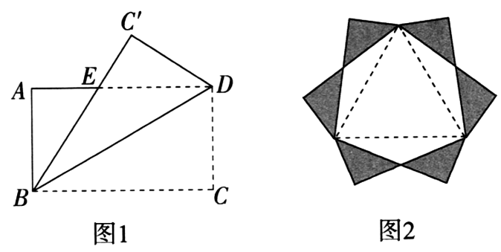

$(1)$ 用 $x$ 表示图 $1$ 中 $ΔBAE$ 的面积；

$(2)$ 已知镀金工艺是 $2$ 元 $/cm^{2}$，试求一个会徽的镀金部分所需的最大费用．